02/02/2018. Материал «АиФ-Волгоград»

«НАС ЗАКАПЫВАЛИ ЖИВЫМИ». СТАЛИНГРАДЕЦ - О ВОЙНЕ, КОТОРУЮ ПЕРЕЖИЛ РЕБЕНКОМ

Спасение из окопов с трупами, плавящийся от огня асфальт, насмерть замерзшие люди - все это художнику Льву Тырину довелось увидеть всего в 4 года. Его воспоминания об ужасах войны и о том, как пришла Победа - в материале «АиФ-Волгоград».

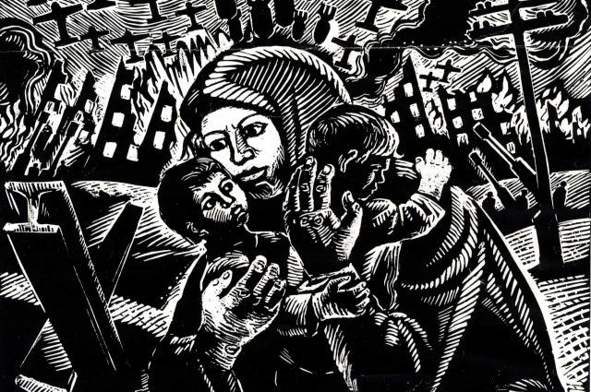 | 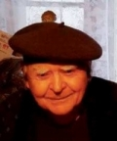

Художник Лев Тырин / Из личного архива

Представьте себе обычное беззаботное детство: каша по утрам, мультики по вечерам, мама и папа рядом, мальчишки с мячом во дворе… И у Лёвки Тырина всё было бы почти так же, с поправкой на эпоху. Но только в детстве у него была война. А слова «детство» и «война» вместе совсем не уживаются. Пусть Лёвка и уцелел, стал художником, но война, настоящая, со всей ее неприкрытой жестокостью, до сих пор живет в его памяти, на его полотнах и в дневниках.
Корреспондент «АиФ-Волгоград» собрал самые яркие воспоминания Льва Тырина о тех страшных днях.
ВОЙНА ПРИХОДИЛА ИСПОДВОЛЬ

31 января, в 80-й день рождения Льва Тырина, в ТЮЗе открылась первая выставкахудожника, посвященная 75-летию Сталинградской битвы: «75 картинок моего детства». До недавнего времени об этом имени мало знали в городе. Лев Сергеевич скромно и уединенно жил в маленькой квартирке в Красноармейском районе, инвалид, да и просто одинокий пожилой человек, он мало общался с внешним миром. Его картины лежали в подвале общественной организации «Дети Сталинграда», где их и нашла руководитель секции «Поколения» этой организации и известный педагог Галина Егорова, которая и выступила организатором выставки.

На его полотнах - одноклассники, друзья, родители, а рядом танки, немцы, кровь, траншеи, полные человеческих тел - здесь нет ни одного придуманного сюжета, все это его память хранит с документальной точностью. Лев Сергеевич не пришел на свою первую выставку - он очень стесняется прессы и людей. Но зато он прислал свой дневник воспоминаний. Читать его горько и страшно.
Лёвка Тырин жил недалеко от центра Сталинграда, на улице Козловской в доме 53. Война подкатывалась исподволь: по радио Левитан говорил сводки, звучала песня «Вставай страна огромная, вставай на смертный бой», потом появилось много беженцев. А 8 августа они пошли с бабушкой на базар.
«Мы уже были за воротами рынка, когда прилетел немецкий самолет и сбросил бомбу в центр рынка. А летящая бомба ужасно так воет уже близко. Бабушка толкнула меня в канаву и накрыла собой. Взрывная волна была такая сильная, что я выкатился из-под бабушки, вскочил на ноги, закашлялся. И я уже не узнал наш мир, который я видел несколько секунд назад. С неба падали на провода и ветки деревьев какие-то липкие красные массы. Бегала девочка вокруг женщины и что-то кричала, зажав живот руками».
Бабушка толкнула меня в канаву и накрыла собой. Взрывная волна была такая сильная, что я выкатился из-под бабушки, вскочил на ноги, закашлялся. И я уже не узнал наш мир, который я видел несколько секунд назад.

АСФАЛЬТ СТАЛ ПОВИДЛОМ

«И вот наступил день 23 августа, день массированного налета немецкой авиации на город. Я смотрел, как дети играли в «клеек» - это что-то подобное «городкам». Дети меня знали, кто-то крикнул: «Лёвка, иди, помогай!» От удара палкой все деревянные фигуры разлетались, следовало возвращать их в нужное место, ставить очередную фигуру. Игра была нарушена непонятным звуком, нарастающим со стороны вокзала Сталинград-1. Что-то черное и страшное надвигалось на нас. Это были немецкие самолеты, при приближении их можно было хорошо рассмотреть.

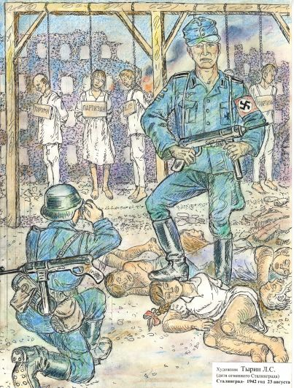 | 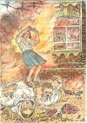 | 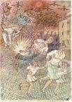

Лев
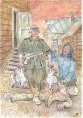 | 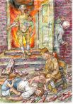 | 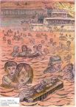
стран «варваров». Уничтожая неполноценный народ, фотографировались для истории.
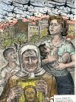 | 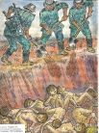 | 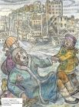

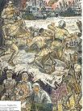 | 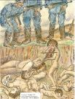 | 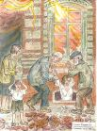

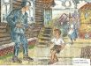 | 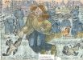

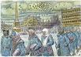

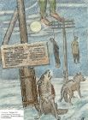 | 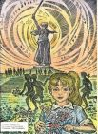 | 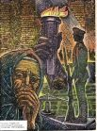

Со всех самолетов начали сбрасывать бомбы. Я стоял, как завороженный, не слышал крика матери, бежавшей ко мне. Мать дала мне подзатыльник за непослушание и потащила бегом в подвал купеческого дома. Туда же сбежались чуть ли не все обитатели Козловской. Затем удар потряс землю и здание, меня как будто что-то укусило за голову, боль дошла до самых пяток. Дышать стало нечем. В некоторых местах потолок подвала обвалился, и языки пламени освещали что-то ужасное».

Сын с матерью побежали к школе № 15, где был военный госпиталь. Там у мальчика вынули осколок из головы. У него и сейчас на голове с левой стороны шрам. Эта болячка долго не заживала, и как ни парадоксально спасла ему жизнь.
«Бегом, скорее к речке Царица. Асфальт стал мягкий под ногами, как повидло. По улице Козловской, по домам деревянным частного сектора, пламя волнами перекатывалось от дома к дому. Пламя гудит, завывает своей особой музыкой. От домов с треском летят и стреляют головешки. Раскаленный воздух поднимается вверх, создает свой особый горячий ветер. Добрались, добежали до мельницы Гердхарда, там основная пристань Сталинграда. Весь берег около пристани забит людьми. На Волге сплошные гудки катеров и пароходов. Три парохода, забитых людьми, тонут подожжённые. Моя семья в этот ад идти не решилась».

ВОЛКИ УШЛИ

«В конце октября 1942 года гитлеровцы построили нас в большую колонну и повели по дороге на Гумрак. Колонну сопровождал конвой из мотоциклистов. На тех, кто пытался выйти из колонны во время движения, кричали: «Цурюк! Цурюк!» (в переводе с немецкого - «Назад, назад»). После этих предупреждений тех, кто не хотел вернуться в колонну, расстреливали. Днем шел дождь, к вечеру подморозило. Многотысячная толпа полураздетых людей остановилась на ночлег. Когда утром снова двинулись в путь, на месте стоянки остались умершие и замерзшие люди в скрюченных позах. Поздним вечером 6 ноября нас посадили в товарные вагоны и повезли в западном направлении».
Во время ночной остановки поезда части сталинградцев удалось убежать. Они затаились в степи, в овраге, когда где-то вдали послышался волчий вой. Стая волков вышла к людям. Но сталинградцы, найдя кучу немецких листовок, сумели зажечь огонь. Волки ушли.

ПАРТИЗАНЫ

Когда они, прячась от немцев, дошли до Ельшанки, со слов Льва Сергеевича, видели явление, о котором многие рассказывают, но в которое далеко не все верят.
«Клавдия Николаевна взяла у мужа блокнот. Она записала очень редкое видение, которое нигде с нами более не повторится. 11 ноября 1942 года мы шли между развалинами Сталинграда. Была пасмурная погода, мелкая изморозь, то ли дождь, то ли мокрый снег. Серое небо со стороны Заволжья стало медленно раздвигаться, в появившемся пространстве безоблачного чистого неба появилось изображение женщины с ребенком на руках. Бабушка сказала: «Это икона Казанской Божьей Матери».
Дальше до конца войны они жили в Ельшанском овраге в землянке. Голод был страшный. Люди ходили на элеватор, где был запас горелого зерна.

В соседней землянке жил мальчик Юрка, ему было лет 11-12. «В ноябре, числа 14 или 15 началась облава. Из землянок забирали детей и подростков, младенцев, грузили их в крытую брезентом машину. Забрали Юрку и меня тоже. Отвезли в подвал. Раздетых детей немцы уводили в соседнюю комнату. Затем выводили, иногда выносили ставшие синими тела. Некоторые пытались найти одежду и одеться, других просто корежило и трясло после этой комнаты. Подошел дядька и, схватив за руку, потащил в «страшную» комнату. На кушетке лежали обнаженные дети, а к руке шла резиновая трубка с иглой на конце. Подошел немец в серой блестящей клеенчатой одежде с марлевой повязкой на лице, посмотрел на мою голову и сказал: «Вэк!» Солдат отвел меня в сторону и толкнул в угол, где был Юрка. Юрку забраковали по поводу его болячек на руках. Дальше - страшнее не придумать. Побросали ставших голубыми и синими детей в кузов машины. Юрку и меня тоже бросили в кузов. Вывезли в поле и сбросили тела в окоп. Стали засыпать еще живых и полуживых обескровленных детей».
Вытащил его Юрка. Теперь им предстояло пробраться из Городища в Сталинград. Первую ночь провели у деда, который накормил их чаем с солодкой и черным сухарем. А наутро мальчики пошли дальше. И тут их снова схватили немцы.
«За столом сидели немецкие офицеры. Угостили нас горячим кофе с мармеладом. Наш рассказ его не удовлетворил. Офицер перешел на угрозы и крик. Затем, связав нам руки и подвесив на стволе танка, нас отлупили. При первых же ударах плетки от своего крика я охрип, потерял голос и больше ничего не мог рассказать».

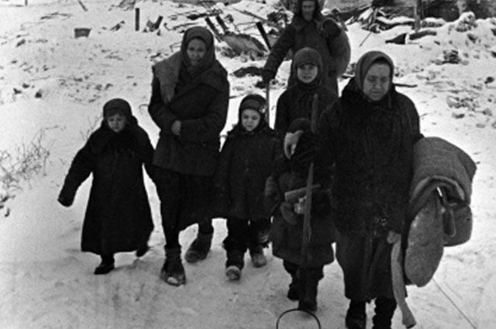
«Голод, пожары и мёртвые». Воспоминания детей Сталинграда о ноябре 1942
Немцы решили, что Юрка партизан, а четырехлетний Лёвка – его прикрытие. Приказ: расстрелять обоих. Но немецкий солдат то ли промахнулся, то ли решил не добивать.
Ребята спрятались в разбитом танке Красной Армии у села Карповка. По обочинам дороги на столбах и деревьях встречались повешенные. Никто не удивлялся, это стало обычным делом. Ноги у Левки так замерзли, что дальше Юрке пришлось тащить его на себе до самой землянки в Ельшанке, где плакала мама.
А утром 31 января тетя Клава вышла набрать снега в кастрюлю, взглянула на другую сторону оврага и опрометью к Лёвке: «Там подарок – наши пришли!». В этот день ему исполнилось 5 лет.
До окончания Сталинградской битвы оставалось три дня.

http://www.vlg.aif.ru/society/details/nas_zakapyvali_zhivymi_dnevnik_stalingradca_perezhivshego_voynu_rebenkom?utm_source=aif&utm_medium=free&utm_campaign=main

